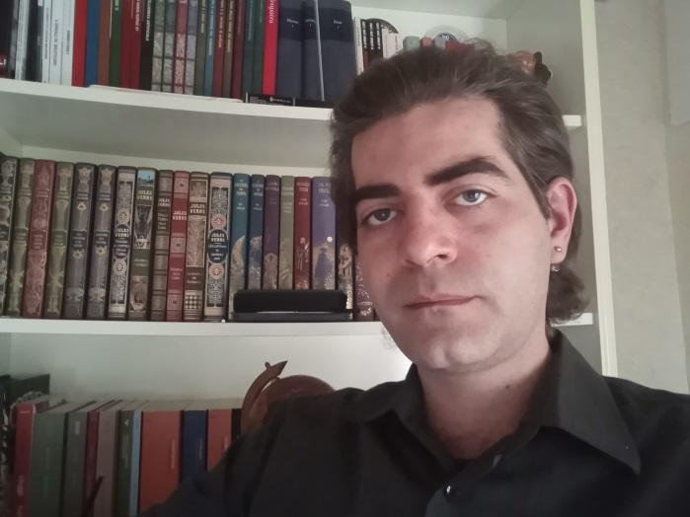
JOSEPH RAIMONDO
BIOGRAFIA
Joseph Raimondo è nato e cresciuto a Barcellona Pozzo di Gotto (ME) nel 1989. Diplomato Ragioniere, Perito Commerciale e Programmatore, si è trasferito ad Agrigento dove si è Laureato presso l’Università degli Studi di Palermo, in Beni CulturaliArcheologici. Coonsegue in seguito la Laurea magistrale di Archeologia presso l’Università degli Studi di Pisa, in Orientalistica.: Egitto, Vicino e Medio Oriente, con una tesi in Egittologia conquistando a pieno titolo anche la Lode. “Tenebris” edito da Nonsolopoesie Edizioni nel 2023 è la sua prima esperienza editoriale.

